# Oefeningen

1. Per maand verdient Maud € 1800,- netto. Hoeveel verdient Maud netto per week?
2. Per jaar verdient Piet € 27.000,- bruto. Hoeveel verdient Piet per week bruto?
3. Per week verdient Sara € 500,- bruto. Hoeveel verdient Sara per maand bruto?
4. Welke vier uitgavesoorten zijn er en geef bij elke soort een voorbeeld van een uitgave:

Uitgavesoort Voorbeeld

* ­­­______________ ____________________­­­­­­____
* ______________ ________________________
* ______________ ________________________
* ______________ ________________________

1. Wat is een rijksbegroting?
2. Wat is inflatie?
3. Wat is het tegenovergestelde van inflatie?
4. Teken situatie A & B in de Lorenzcurve

Situatie A Situatie B:

|  |  |
| --- | --- |
| Huishouden | Primair inkomen |
| De Boer | € 1500,- |
| Jansen | € 1850,- |
| Van Dijk | € 2500,- |
| Vos | € 1900,- |
| De Graaf | € 2300,- |

|  |  |
| --- | --- |
| Huishouden | Primair inkomen |
| De Boer | € 1000,- |
| Jansen | € 1950,- |
| Van Dijk | € 2500,- |
| Vos | € 1500,- |
| De Graaf | € 2400,- |

**Situatie A**

|  |  |  |  |  |  |
| --- | --- | --- | --- | --- | --- |
| Huishouden van laag naar hoog | Huishouden in % van het totaal aantal huishouden | Primair inkomen per groep | Primair inkomen per groep in % van het totaal | Cumulatief % huishoudens | Cumulatief % van het totale primaire inkomen |
|  |  |  |  |  |  |
|  |  |  |  |  |  |
|  |  |  |  |  |  |
|  |  |  |  |  |  |
|  |  |  |  |  |  |
| Totaal |  |  |  |  |  |

**Situatie B**

|  |  |  |  |  |  |
| --- | --- | --- | --- | --- | --- |
| Huishouden van laag naar hoog | Huishouden in % van het totaal aantal huishouden | Primair inkomen per groep | Primair inkomen per groep in % van het totaal | Cumulatief % huishoudens | Cumulatief % van het totale primaire inkomen |
|  |  |  |  |  |  |
|  |  |  |  |  |  |
|  |  |  |  |  |  |
|  |  |  |  |  |  |
|  |  |  |  |  |  |
| Totaal |  |  |  |  |  |

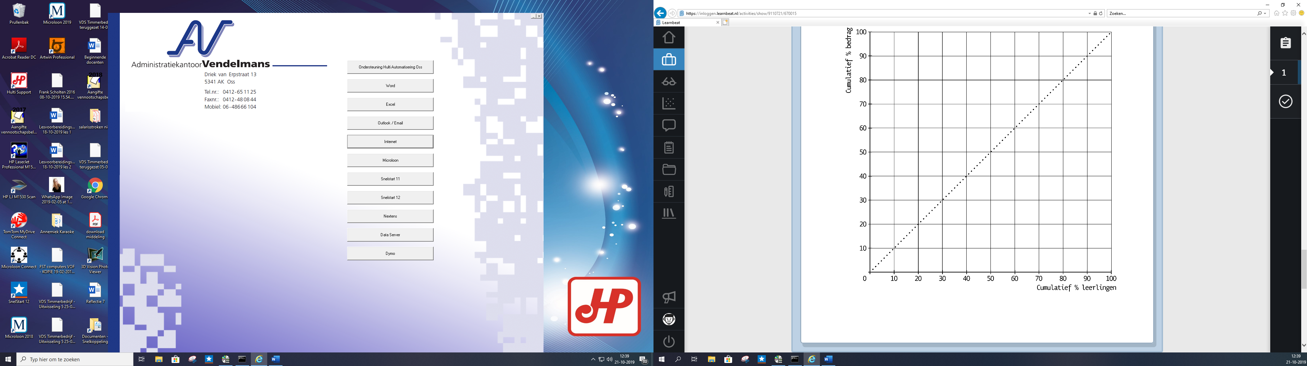

1. In welke situatie (A of B zijn de inkomens gelijker verdeeld? Leg uit.

­­­­­­­­­­­

­­­­­­­­­­­

1. Is er in deze situatie van A naar B sprake van nivellering of denivellering? Leg je antwoord uit.

­­­­

Vraag 11 (bekijk de onderstaande gegevens)

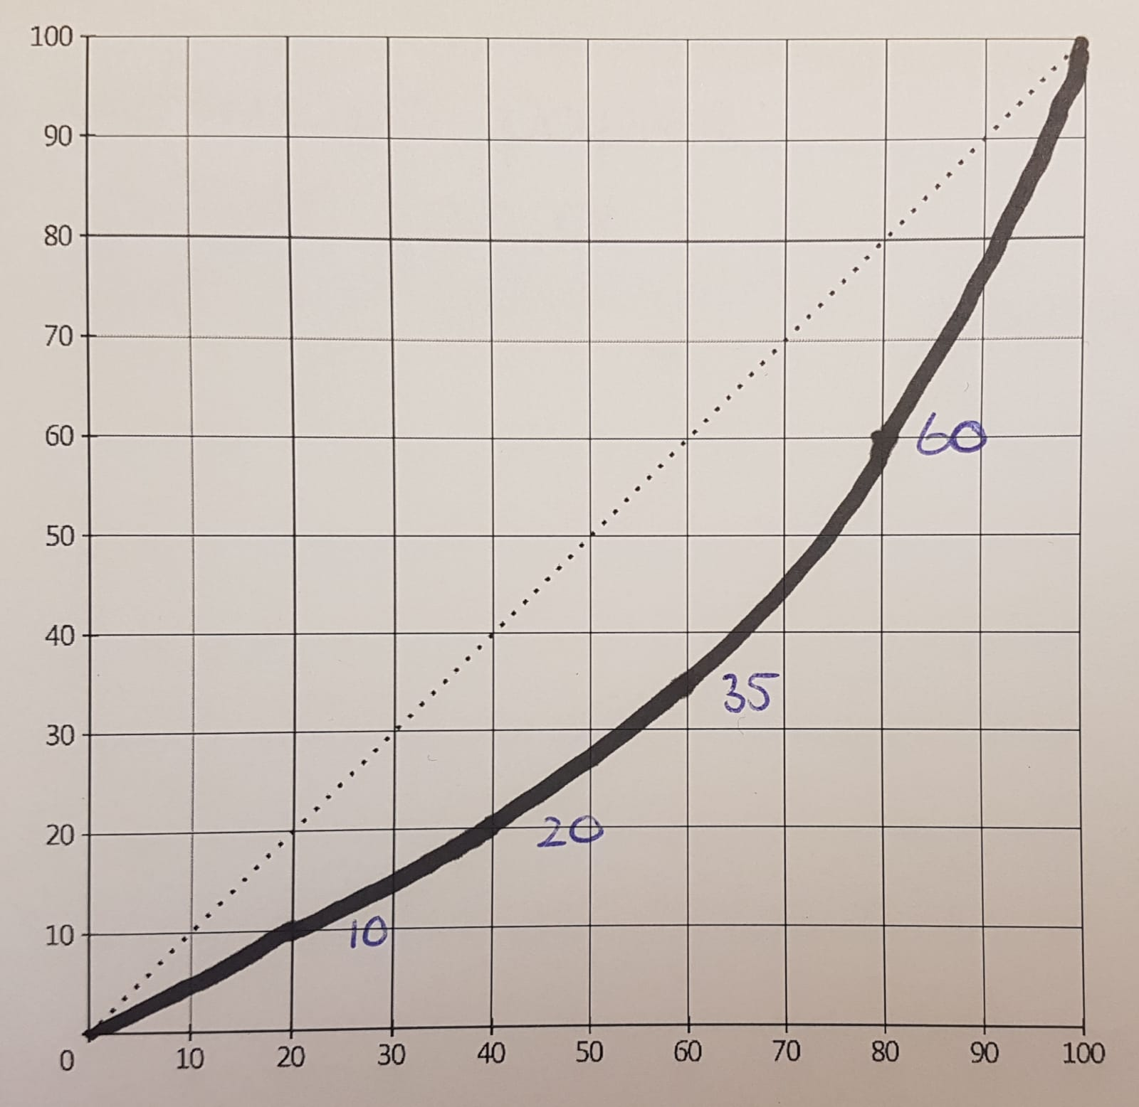

Totale inkomen %

Inkomensgroep | 1 | 2 | 3 | 4 | 5 |

Totaal aantal personen %

Inkomensgroep 1 = 0% t/m 20 %

Inkomensgroep 2 = 20% t/m 40 %

Inkomensgroep 3 = 40% t/m 60 %

Inkomensgroep 4 = 60% t/m 80%

Inkomensgroep 5 = 80% t/m 100%

1. Stel de Lorenzcurve heeft betrekking op 10 miljoen personen die samen een inkomen hebben van € 550 miljard euro. Bereken het gemiddelde inkomen per persoon in de 2e inkomensgroep?

Vraag 12 (bekijk de onderstaande gegevens)

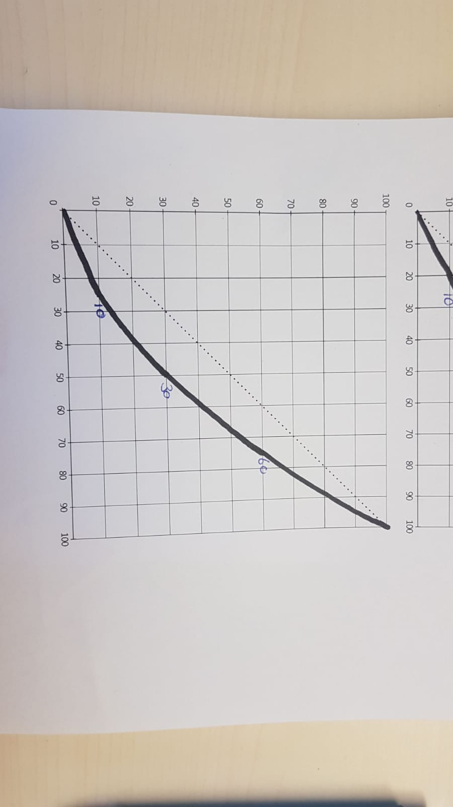

Totale inkomen %

Inkomensgroep | 1 | 2 | 3 | 4 |

Totaal aantal personen %

Inkomensgroep 1 = 0% t/m 25 %

Inkomensgroep 2 = 25% t/m 50 %

Inkomensgroep 3 = 50% t/m 75 %

Inkomensgroep 4 = 75% t/m 100%

Stel de Lorenzcurve heeft betrekking op 14 miljoen personen die samen een inkomen hebben van € 650 miljard euro. Bereken het gemiddelde inkomen per persoon in de 1e inkomensgroep?